FDPS LAB 소형 드론 관제탑 설계 검토와 개념견적
실제 구축을 위한 공간 장비 운영 안전 문서 통합안

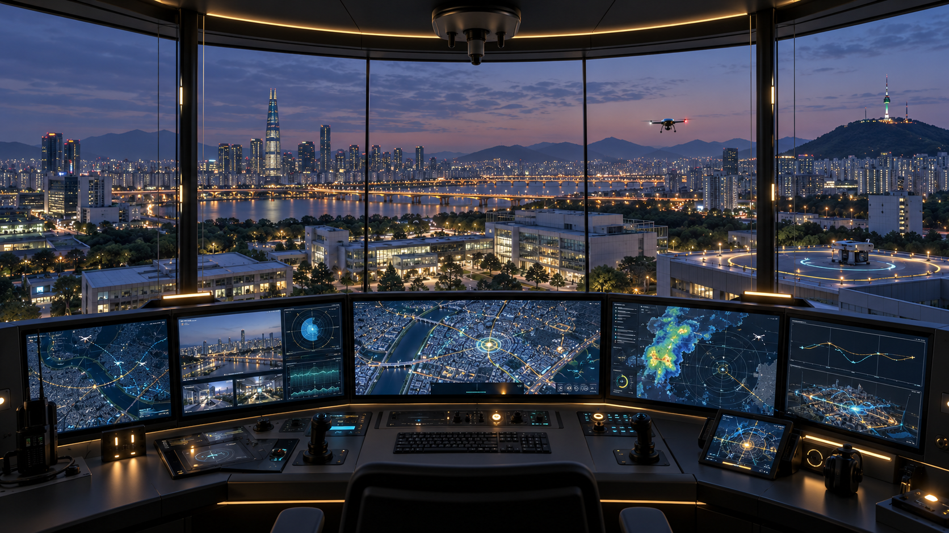
FDPS LAB 소형 관제탑 개념 이미지 실제 설계 전 구조 소방 통신 검토 필요
작성 미래드론정책안전연구소 FDPS LAB
기획 신실한
문서 구분 개념설계 및 예산검토안
작성일 2026년 10월 4일
버전 1.1 | 장비·가격 검토 갱신

1 검토 결론
현재 홈페이지의 관제탑 시뮬레이션은 통합관제실 임무 콘솔 도킹 정비구역을 구분하고 장비를 클릭해 역할을 확인하도록 구성되어 있어 연구 홍보와 개념 교육용으로 완성도가 높다. 다만 실제 시설 구축안으로 사용하려면 화면과 장비의 외형보다 운영 권한 이중화 비상절차 감사기록을 먼저 설계해야 한다.
권고안은 기존 건물을 활용한 실증형 관제실로 운영절차와 소프트웨어를 먼저 검증한 뒤, 성과가 확인되면 2층형 소형 관제탑으로 확장하는 방식이다. 처음부터 대형 시설을 짓는 것보다 비용과 제도 위험을 낮추며 전국 표준모델로 복제하기도 쉽다.
판정 | 현재 수준 | 구축 전 조치
유지 | 3개 공간 전환과 24개 장비 설명 | 실제 도입 장비 모델과 사진으로 최종 교체
보완 | 화면 중심의 통합상황 인지 | 운항승인 C2 링크 GNSS 원격식별 비상착륙 상태를 별도 표시
보완 | 장비별 설명과 설치 위치 | 장애 영향 예비장비 시험주기 책임자를 추가
필수 | 시뮬레이션과 실제 운항의 경계가 약함 | 모든 화면에 연구용 시뮬레이션과 실시간 연동 여부 표시
필수 | 통신 장비가 콘솔 이미지에서 불명확 | 통신 게이트웨이는 서버 네트워크 구역에 별도 배치
필수 | 관제탑 명칭이 항공교통관제 권한으로 오인될 수 있음 | 대외 명칭을 드론 운항통제센터 또는 UAS Operations Centre로 병기

2 세계 기준에서 본 보완사항
국제 기준은 하나의 관제 화면보다 여러 기관과 서비스가 정보를 교환하고 운영자가 최종 책임을 지는 체계를 강조한다. FAA는 UTM을 저고도 드론 운항을 안전하게 관리하기 위한 협력 생태계로 설명하고, ICAO는 지상과 공중 기능을 포함한 연속 서비스로 본다. 유럽 U space는 비행승인 지리인식 네트워크 식별 교통정보 같은 서비스를 제도화하고 있다. 따라서 FDPS LAB도 단일 관제탑이 모든 비행을 직접 지배하는 구조보다 승인기관 공역정보 서비스 운영자 현장조종자 관계기관을 연결하는 구조가 적절하다.
영역 | 현재 장점 | 추가 권고 | 우선순위
법적 역할 | 연구소와 시뮬레이션 성격이 드러남 | 관제권 보유기관이 아님을 명시하고 승인기관과 책임 경계를 표시 | 즉시
운영 인력 | 주 화면과 보조 화면이 분리됨 | 당직책임자 원격조종자 탑재체운영자 안전통신담당 역할 분리 | 필수
공역 정보 | 지도 기상 공역 제한을 함께 표시 | 자료 출처 갱신시각 결측 상태 좌표계와 승인번호를 항상 표시 | 필수
통신 | 무전기와 조종장치가 구분됨 | C2 주회선과 예비회선 자동전환 시험 및 링크상실 절차 추가 | 필수
항법 | 경로계획 기능이 있음 | GNSS 이상 탐지와 대체항법 상태 비상착륙지 검증 추가 | 필수
기체 식별 | 기체 위치 확인 개념이 있음 | 원격식별 운항자 기체 임무승인 정보의 일치 여부 확인 | 높음
충돌 예방 | 경로와 기상 위험을 검토함 | 유인항공 교통정보 장애물 지오펜스 DAA 적용범위 명시 | 높음
기록 | 사건 비행 기록장치를 설명함 | 공통시각 동기화 변경불가 로그 녹취 영상 접근기록 보존정책 | 필수
보안 | 인증 단말이 있음 | 망분리 MFA 권한분리 패치 백업 침해대응 모의훈련 | 필수
전원 | 화면과 장비 중심 | UPS 발전기 또는 ESS 분기회로 접지 서지보호 부하시험 | 필수
인체공학 | 의자 조망 차광을 다룸 | ISO 11064 기준으로 시야각 눈부심 소음 조도 교대근무 피로 검토 | 높음
배터리 | 랙과 소화를 별도 설명 | 관제실과 분리된 내화구획 열감지 배연 격리 반출동선 | 필수
의료임무 | 의료 캡슐을 포함함 | 온도기록 봉인 인계자 시각 수령확인 오염관리 실패대응 | 임무별 필수

3 홈페이지 시뮬레이션 수정 권고
현재 24개 표식은 교육용 장비 목록으로 적절하다. 다만 방문자가 실제 운영체계를 이해하려면 다음 기능을 추가하는 것이 좋다.
- 화면 상단에 연구용 시뮬레이션 실시간 연동 아님을 상시 표시한다.
- 장비 설명에 정상 장애 대체수단 시험주기 책임자 다섯 항목을 추가한다.
- 임무 시작 전 승인 확인부터 임무 종료 기록까지 운항 생애주기를 체험하도록 한다.
- 링크 상실 배터리 저하 GNSS 이상 기상 악화 의료 캡슐 온도 이탈 훈련 모드를 제공한다.
- 통신 게이트웨이 서버 UPS 녹화장치 방화벽은 별도의 기반설비 보기로 분리한다.
- 각 데이터에 공식 출처 갱신시각 검증상태를 표시하고 실제 연동 전에는 예시자료라고 쓴다.
- 경보 색상뿐 아니라 문구 음향 아이콘을 함께 사용해 색각 이상 이용자도 구분하게 한다.
- 한국어 영어 전환과 키보드 조작 스크린리더용 설명을 제공한다.

4 권장 시설 모델 FDPS MCT 50
FDPS MCT 50은 약 50제곱미터 규모의 2층형 또는 상하 분리형 마이크로 관제탑이다. 비행기 관제탑의 상징성과 조망성을 살리되 드론 운항은 네트워크 기반이라는 점을 반영해 상부는 판단과 협업에, 하부는 통신 전원 장비에 집중한다. 배터리 충전은 본체와 분리된 외부 내화 부속실에 둔다.
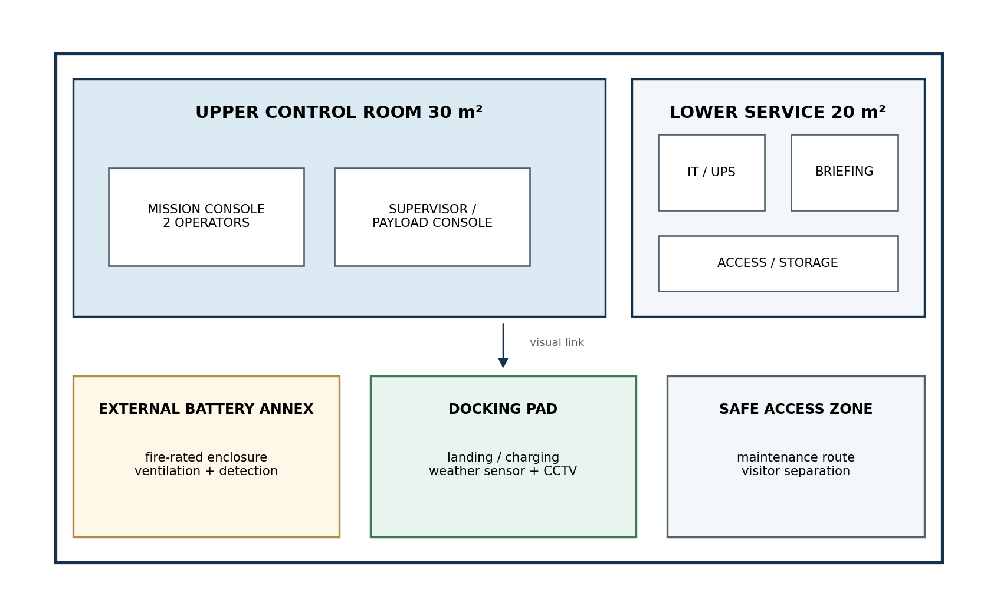
그림 1 FDPS MCT 50 개념 배치도 치수는 기본설계 단계에서 현장 조건에 맞춰 확정
구역 | 권장 규모 | 주요 기능 | 설계 기준
상부 통합관제실 | 약 30㎡ | 2석 운항콘솔 1석 감독 탑재체 운영 | 270도 이내 조망 차광 저반사 유리 소음과 냉방 분리
하부 서비스실 | 약 20㎡ | 통신랙 서버 UPS 브리핑 보관 | 출입통제 이중전원 누수감지 정비 공간
외부 배터리 부속실 | 약 6~10㎡ | 충전 보관 열감지 격리 | 내화구획 환기 배연 비상반출과 소방 협의
도킹 패드 | 기체 제원별 | 착륙 고정 충전 상태점검 | 배수 방풍 낙뢰보호 장애물과 사람 동선 분리
안전 접근구역 | 현장별 | 정비 차량과 비상대응 | 방문자 동선과 기체 운용구역 분리

5 공간과 인체공학 설계조건
항목 | 개념 기준 | 기본설계 확인사항
운영석 | 상시 2명 최대 4명 | 모니터 중심선 시야각 팔꿈치 높이 통로 폭 교대자 조절범위
화면 | 주 화면 2대 보조 화면 1대 이상 | 24시간 운전 등급 이중화 밝기 색각모드 반사와 열부하
조명 | 간접조명과 개별 조도조절 | 화면 반사 야간근무 눈부심 비상조명
음향 | 교신 명료도 우선 | 설비소음 흡음재 경보음 구분 헤드셋 위생
냉방 | 사람과 장비 부하 분리 | N+1 냉방 또는 비상환기 결로 감지
유리 | 저반사 접합안전유리 | 일사 차폐 조류충돌 표식 비상파손 열관류율
접근성 | 계단 대체 동선 검토 | 승강설비 경사로 문폭 휠체어 회전공간
피난 | 두 방향 피난 가능성 검토 | 건축 소방 전문가와 용도 면적 높이별 법정 기준 확인

6 시스템 구조
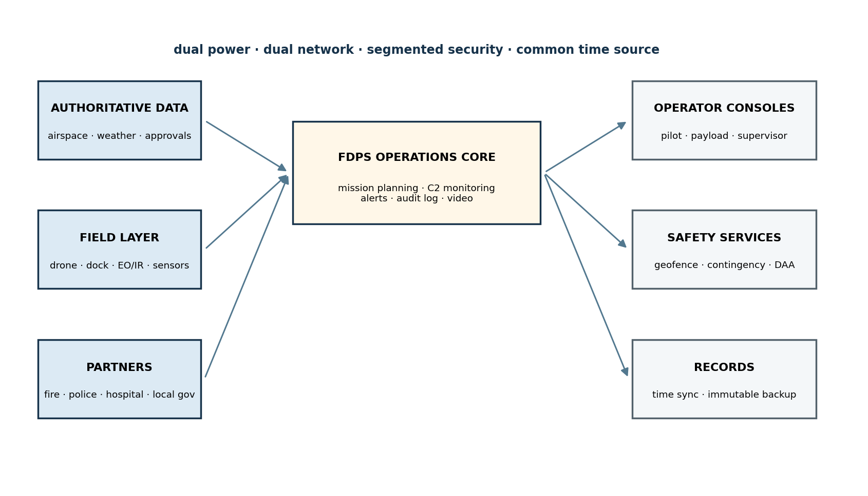
그림 2 권장 시스템 구조 단일 화면이 아니라 데이터 서비스 운영자 기록체계가 분리된 구조
핵심 원칙은 단일 고장점 제거다. 주 전원 주 통신 주 서버가 중단되어도 안전하게 임무를 종료하거나 예비수단으로 전환할 수 있어야 한다. 자동전환은 편리하지만 오작동 시 수동으로 복구할 절차와 권한도 함께 설계한다.

7 장비 명세와 수량
번호 | 장비 | 수량 | 용도 | 필수 확인
1 | 통합 상황표시 모니터 | 2대 | 지도 공역 기상 기체 영상 통합 | 24시간 등급 입력 이중화
2 | 보조 임무 모니터 | 2~3대 | 기체 상태 통신 배터리 임무기록 | 주 화면 장애 시 전환
3 | 관제 워크스테이션 | 2대+예비 1 | 임무계획 영상분석 기록 | 암호화 이중전원 보안패치
4 | 관제용 무전기 | 2식 | 현장 관계기관 음성교신 | 허가주파수 녹취 예비안테나
5 | 헤드셋 | 4개 | 교신과 소음저감 | 개인별 위생 예비품
6 | 비상정지 스위치 | 2개 | 도킹 충전 지상설비 정지 | 정지범위 복구권한 월별시험
7 | 인체공학 의자 | 3~4개 | 장시간 교대근무 | 난연 조절범위
8 | 차광 안전유리 | 현장별 | 조망과 열환경 | 접합 저반사 차광
9 | 경로계획 콘솔 | 1식 | 위험구역 대체경로 비상착륙지 | 승인자 변경이력
10 | 기상 통합화면 | 1식 | 강수 바람 시정 운저 | 자료시각 결측표시
11 | EO IR 영상화면 | 1식 | 가시광 열화상 분석 | 권한 마스킹 보존기간
12 | 조종 입력장치 | 1~2식 | 수동개입과 카메라 제어 | 권한잠금 중립점 교정
13 | MFA 인증단말 | 2식 | 운영자와 중요명령 인증 | 권한분리 세션잠금
14 | 사건 비행 기록장치 | 1식+백업 | 명령 경보 영상 교신 기록 | 공통시각 위변조 방지
15 | EO IR 짐벌 조작기 | 1식 | 카메라 방향 줌 모드 | 기체별 축 설정
16 | 비상절차 패널 | 2식 | 링크상실 기상악화 대응 | 절차 최신성 훈련주기
17 | C2 통신 게이트웨이 | 2계통 | 전용망 LTE 5G RF 전환 | 지연 암호화 자동 수동복구
18 | 방화벽과 망분리 장비 | 1식 | 업무망 운항망 영상망 분리 | 정책 백업 로그 점검
19 | UPS와 비상전원 | 1식 | 안전종료와 임무 지속 | 부하시험 배터리 교체주기
20 | 원격식별 수신 연계 | 1식 | 기체 식별정보 확인 | 적용범위 수신음영 검증
21 | 기상센서 | 1식 | 풍향 풍속 강우 온습도 | 교정 낙뢰보호
22 | 자동 도킹 충전패드 | 1식 | 착륙 고정 충전 점검 | 인터록 수동해제 배수
23 | 스마트 배터리 랙 | 1식 | 온도 수명 충방전 기록 | 열폭주 격리 폐기절차
24 | 전용 소화 감지설비 | 1식 | 배터리 화재 확산억제 | 약제와 감지방식 소방협의
25 | 의료 운송 캡슐 | 2개 | 온도 진동 봉인 기록 | 콜드체인 세척 인계
26 | EO IR 탑재체 | 1식 | 수색 화재 시설 관측 | 탐지거리 교정 촬영제한
27 | 정비 공구 캐비닛 | 1식 | 공구 부품 수명 관리 | 토크값 반출 정비이력
28 | 출입통제 CCTV | 1식 | 장비와 기록물 보호 | 보존기간 비상개방

8 운영 절차

8 1 임무 전
- 임무 목적과 법적 근거를 확인하고 책임자와 최종 승인자를 지정한다.
- 기체 조종자 보험 비행승인 촬영 관련 절차 공역과 기상을 확인한다.
- 주 경로와 대체경로 비상착륙지를 검토하고 관계기관 연락망을 확인한다.
- 기체 배터리 탑재체 도킹장치 통신 주회선 예비회선을 점검하고 결과를 기록한다.
- 의료임무는 물품 온도 봉인 인계자 수령자와 실패 시 대체운송을 확인한다.

8 2 임무 중
- 원격조종자는 기체와 C2 링크를, 탑재체운영자는 영상과 센서를, 당직책임자는 공역과 관계기관을 감시한다.
- 경보는 확인 인지 판단 조치 결과 기록 순서로 처리한다.
- 비정상 상황에서 자동기능을 신뢰하기 전에 현재 모드와 지휘권한을 교차확인한다.
- 개인정보가 포함된 영상은 임무 목적 범위 안에서 최소 인원만 열람한다.

8 3 임무 후
- 비행로그 영상 교신 승인과 인수인계 기록을 같은 사건번호로 묶는다.
- 배터리 온도 충방전 횟수 이상징후와 기체 정비 필요사항을 기록한다.
- 경보 오작동 절차 지연 통신음영을 회고하고 개선조치를 담당자와 기한으로 지정한다.
- 보존기간이 지난 개인정보와 영상은 승인된 절차로 폐기한다.

9 비상상황별 최소 절차
상황 | 즉시조치 | 후속조치 | 정기훈련
C2 링크 상실 | 사전 설정된 체공 복귀 착륙 모드 확인 | 예비회선 전환 관계기관 통보 로그 보존 | 월 1회
GNSS 이상 | 자동비행 모드와 위치 신뢰도 확인 | 대체항법 수동개입 안전착륙 | 분기 1회
배터리 급저하 | 가장 가까운 검증 착륙지 결정 | 현장통제 기체회수 배터리 격리 | 월 1회
기상 급변 | 출동 중지 또는 회항 | 관측값과 예보 차이 분석 | 분기 1회
지오펜스 충돌 | 진입 중지 승인과 경로 재확인 | 데이터 최신성 오류 신고 | 분기 1회
의료 캡슐 온도이탈 | 품목 격리 수령기관 즉시 통보 | 대체운송 품질판정 인계기록 | 반기 1회
배터리 화재 | 인명대피 충전전원 차단 소방신고 | 격리구역 재진입 통제 사고조사 | 반기 1회
사이버 침해 | 운항 안전성 우선으로 영향구역 격리 | 증거보존 계정차단 복구 승인 | 반기 1회

10 구축에 필요한 문서
단계 | 필수 문서 | 작성 주체 | 완료 기준
기획 | 사업개요 요구사항서 이해관계자와 임무목록 | 발주기관 FDPS LAB | 범위와 책임 승인
타당성 | 부지조사 공역통신 기상 전력 위험성 예산 검토 | 전문용역 | 후보지 비교와 추진결정
개념설계 | 배치도 공간프로그램 시스템구성도 장비목록 | 건축 정보통신 드론 전문가 | 운영개념과 예산 일치
기본설계 | 건축 구조 전기 통신 소방 기계 도면 | 등록 설계자와 전문기술자 | 관계법 검토와 설계승인
실시설계 | 시방서 수량산출서 내역서 공정표 시험계획 | 설계사와 적산 담당 | 입찰 가능한 수준
인허가 | 건축 소방 전파 비행 특별비행 촬영 관련 신청 | 소유자 운영자 관계기관 | 해당 임무별 승인 확보
조달 | 제안요청서 평가표 계약서 보안특약 SLA | 발주기관 계약 담당 | 성능 책임 유지보수 명확화
시험 | FAT SAT 통합시험 장애전환 부하시험 보안점검 | 공급사 감리 운영자 | 시험성적과 미결사항 종료
운영 | 운영규정 SOP 비상절차 교육계획 점검표 기록양식 | 운영책임자 | 훈련과 승인 후 운용
유지관리 | 자산대장 정비계획 패치 백업 교정 보험 갱신 | 운영과 유지보수사 | 주기별 증적 보존

11 종전 개념견적 (2026년 9월 계획값)
이 장의 금액은 2026년 9월 시장조사 전 개략 계획값이며 최신 판매가가 아니다. 2026년 10월 4일 갱신한 제18장의 장비·가격 검토와 별도 견적 항목을 우선 적용한다. 종전 공종 범위는 비교를 위해 보존하며, 최신 장비 소계에 이 금액을 그대로 더하지 않는다.

11 1 단계별 총사업비 범위
모델 | 범위 | 예상비용 | 적합한 목적
A 기존 공간 실증형 | 20~30㎡ 2석 기존 건물 활용 1~3대 기체 | 1.5억~3.0억원 | 경희대 또는 지역 실증 운영절차 검증
B 소형 관제탑형 | FDPS MCT 50 신축 2~4석 도킹 1식 | 5.0억~10.0억원 | 지역 거점 상징시설과 상시 실증
C 지역 통합센터형 | 80~150㎡ 6석 이상 다기관 연계 | 12억~25억원 이상 | 광역권 다수 기체와 기관 공동운영

11 2 FDPS MCT 50 기준 견적
번호 | 공종 | 범위 만원 | 포함 내용
1 | 기획 조사 설계 감리 | 4,000~8,000 | 부지 공역 운영개념 기본 실시설계 감리
2 | 모듈러 구조 외장 내장 | 12,000~22,000 | 약 50㎡ 관제탑 본체 계단 또는 접근설비
3 | 전기 기계 소방 UPS | 6,000~12,000 | 냉방 비상전원 접지 감지 소화 출입통제
4 | 관제 콘솔 화면 워크스테이션 | 4,500~9,000 | 2~4석 화면 입력장치 서버 저장장치
5 | 통신 네트워크 사이버보안 | 4,000~9,000 | 이중회선 게이트웨이 방화벽 망분리 MFA
6 | 기상 센서 안테나 CCTV | 2,000~4,500 | 현장센서 원격식별 수신 연계 포함 범위 검토
7 | 도킹 충전 배터리 부속실 | 6,000~14,000 | 도킹패드 충전 인터록 배터리 안전설비
8 | 운항 소프트웨어와 연계 | 6,000~16,000 | 임무계획 지도 기상 영상 로그 API 통합
9 | 시험 교육 문서화 | 2,500~5,000 | 통합시험 훈련 SOP 유지관리 인수인계
10 | 예비비 | 5,000~10,000 | 설계변경 가격변동 현장조건 약 10~15퍼센트

중앙값 기준 약 7억원 안팎이지만, 상용 UTM 플랫폼과 전용 통신망을 새로 개발하거나 건축 접근성 구조보강이 커지면 10억원을 넘을 수 있다. 반대로 기존 건물과 공용 서버를 활용하고 한 개 도킹패드로 제한하면 3억원 이하의 실증형 구축도 가능하다.

11 3 연간 운영비
항목 | 연간 범위 | 비고
통신 클라우드 지도 소프트웨어 | 3,000만~9,000만원 | 사용량과 라이선스에 따라 변동
장비 유지보수와 교정 | 2,000만~6,000만원 | 도킹 센서 서버 배터리 포함
보험 교육 훈련 감사 | 1,500만~4,000만원 | 임무 위험도와 인력수에 따라 변동
시설 전기 냉방 보안 | 1,000만~3,000만원 | 24시간 운영 여부에 따라 변동
운영인력 | 별도 | 최소 2인 동시운영과 교대체계 기준 산정

12 현실적인 추진 일정
기간 | 주요 업무 | 의사결정
0~2개월 | 임무선정 이해관계자 협의 후보지 공역 통신 조사 | 의료 수색 재난 중 1차 임무 확정
3~5개월 | 기존 공간 실증실 구축 요구사항과 SOP 작성 | 실증형 예산과 공급사 선정
6~10개월 | 소프트웨어 연계 시험훈련 제한된 현장 실증 | 안전지표와 운영성과 검증
11~14개월 | MCT 50 기본 실시설계 인허가와 조달 | 신축 여부와 최종사업비 승인
15~20개월 | 제작 시공 설치 통합시험 | 조건부 운용승인
21~24개월 | 시범운영 감사 개선 표준모델 확정 | 다른 지역 복제 여부 결정

13 발주와 계약 전략
- 건축공사와 운항시스템을 한 업체에 모두 맡기기보다 책임경계를 명확히 분리하고 통합시험 책임자를 지정한다.
- 제품명보다 성능 요구조건을 제시하고 데이터 소유권 반출 형식 API 접근권 장애복구시간을 계약서에 넣는다.
- 구축비만 비교하지 말고 5년 유지보수 라이선스 통신료 배터리 교체 교육비를 함께 평가한다.
- 특정 업체가 없어지더라도 로그 지도 임무계획과 장비 설정을 다른 시스템으로 이전할 수 있게 한다.
- 성능시험에는 주회선 단절 정전 GNSS 이상 서버 장애 권한오용 배터리 과열을 포함한다.

14 성능 검수 기준
분야 | 최소 검수 항목 | 합격 예시
가용성 | 화면 서버 통신 전원 장애전환 | 안전한 임무종료 또는 예비계통 전환을 기록으로 입증
지연 | C2 영상 경보 데이터 지연 | 임무별 허용값을 사전 정의하고 최악 조건에서 측정
데이터 | 공역 기상 지도 승인정보 최신성 | 출처 시각 결측과 오류 상태가 화면에 명확히 표시
보안 | 계정 권한 네트워크 로그 백업 | MFA 권한분리 복구시험 침해대응 기록
인체공학 | 시야 조도 반사 소음 조작거리 | 운영자 평가와 ISO 11064 설계검토 결과 반영
안전 | 비상정지 소화 피난 도킹 인터록 | 모의훈련과 시험성적서로 확인
기록 | 명령 경보 교신 영상 승인시각 | 사건번호와 공통시각으로 재현 가능
개인정보 | 영상 열람 반출 폐기 | 권한과 보존기간 위반을 차단하고 감사로그 생성

15 다음 단계에서 먼저 확정할 질문
- 첫 실증 임무는 의료배송 수색 재난관측 중 무엇인가
- 경희대 캠퍼스 안에서 실제 비행할 것인지 시뮬레이션만 운영할 것인가
- 동시에 운항할 최대 기체 수와 운항 반경은 얼마인가
- 상시 24시간 운영인지 필요 시 출동형인지
- 기존 건물을 먼저 쓸 수 있는지 신축 부지가 확보되어 있는지
- 연계할 병원 소방 경찰 지자체 통신사의 참여 의향이 있는지
- 연구용 데이터와 개인정보 영상의 소유자와 보존기간을 누가 정하는지
- 1단계 예산 상한이 2억원 5억원 10억원 중 어디에 가까운지

16 최종 권고
FDPS LAB은 대형 관제탑부터 짓기보다 기존 공간에 실증형 운항통제실을 만들고 의료배송 또는 실종자 수색처럼 공공성이 분명한 한 가지 임무를 완성하는 것이 가장 현실적이다. 이 단계에서 승인 통신 비상절차 기록 개인정보보호를 검증한 뒤, 검증된 콘솔과 장비를 그대로 옮길 수 있는 FDPS MCT 50을 신축하면 투자 실패를 줄일 수 있다.
홈페이지 시뮬레이션은 이 과정을 설명하는 연구 데모로 유지하되 실제 연결상태와 예시정보를 명확히 구분해야 한다. 방문자가 장비를 구경하는 수준을 넘어 임무 승인 비정상 대응 기록검토까지 경험하게 만들면 세계적인 드론 운영센터 벤치마킹 자료로서 설득력이 높아진다.

17 참고기준과 공식자료
1. Federal Aviation Administration. UTM Concept of Operations Version 2.0. https://www.faa.gov/researchdevelopment/trafficmanagement/utm-concept-operations-version-20-utm-conops-v20
2. Federal Aviation Administration. Unmanned Aircraft System Traffic Management. https://www.faa.gov/uas/advanced_operations/traffic_management
3. International Civil Aviation Organization. UTM Guidance. https://www.icao.int/utm-guidance
4. European Union Aviation Safety Agency. Easy Access Rules for U-space Regulation EU 2021 664. https://www.easa.europa.eu/en/document-library/easy-access-rules/easy-access-rules-u-space-regulation-eu-2021664
5. ISO 11064-1 Ergonomic design of control centres Part 1. https://www.iso.org/standard/19042.html
6. ISO 11064-4 Ergonomic design of control centres Part 4 Workstations. https://www.iso.org/standard/54419.html
7. NIST Cybersecurity Framework 2.0. https://www.nist.gov/cyberframework
8. NIST SP 800-61 Revision 3 Incident Response Recommendations. https://nvlpubs.nist.gov/nistpubs/specialpublications/nist.sp.800-61r3.pdf
9. 드론원스톱 민원서비스. https://drone.onestop.go.kr/
10. 정부24 무인비행장치 특별비행승인 신청. https://www.gov.kr/mw/AA020InfoCappView.do?CappBizCD=16130000082
11. 항공안전기술원 무인비행장치 특별비행승인 개요 및 승인 절차. https://kiast.or.kr/kr/sub06_06_01_01.do
12. 국가법령정보센터 무인비행장치 특별비행을 위한 안전기준 및 승인절차에 관한 기준. https://www.law.go.kr/admRulLsInfoP.do?admRulSeq=2100000206261
13. 대한민국 정책브리핑 K 드론시스템 실증 사업. https://www.korea.kr/briefing/policyBriefingView.do?newsId=148888570
주의 본 문서는 연구와 사업기획을 위한 개념설계 및 개략견적이다. 구조 안전 건축 소방 전기 정보통신 전파 항공 운항 의료물류 개인정보보호에 관한 최종 설계와 인허가는 해당 자격을 갖춘 전문가와 관할기관의 검토를 거쳐야 한다.

18 장비 견적 리뉴얼 | 2026.10.04
대상: 소형 관제탑 2석, 운영 워크스테이션 2대와 예비 1대, 도크 1식. 경희대 대형센터 14석 안은 별도 범위다. 이 문서는 구매 검토용 예상견적이며 공급업체가 발행한 확정 견적서가 아니다.
제품은 확인일 현재 제조사 제품·지원 페이지에 등재된 후보로 정리했다. 모든 품목이 가장 최근 출시품이라는 뜻은 아니다. 신형이더라도 임무 적합성, 국내 납품·보증, 연동 가능성을 확인한 뒤 최종 선정한다.
핵심 변경 | 리뉴얼 방향
자동 도킹 | DJI Dock 3와 Matrice 4TD를 각각 계산. 기체 일체형 EO/IR 기능을 별도 짐벌 구매와 중복 산정하지 않음.
컴퓨팅 | Dell Pro Max Tower T2 / RTX PRO 2000 Blackwell 후보. RAM 64GB·SSD 1TB는 발주 요청 구성으로 별도 견적.
기록·저장 | Synology RS2423RP+II 후보. 본체, 호환 HDD, 복제·백업 장치와 구축비를 분리.
보안·전원 | FortiGate 70G 후보와 지원 구독 분리. UPS는 최신성보다 부하·지속시간·국내 유지보수 기준으로 선정.
의료물류 | 관측용 4TD에 의료 캡슐을 임의 장착하지 않음. 운송 기체·캡슐·도크는 별도 시스템 검토.

18.1 공개 가격을 확인한 품목
품목 / 수량 | 표시 단가 | 소계
DJI Dock 3 / 1식 | 17,853,000원 | 17,853,000원
DJI Matrice 4TD / 1대 | 9,890,000원 | 9,890,000원
APC SRT3000RMXLI / 1대 | 3,496,000원 | 3,496,000원
위 3개 품목 표시가 합계 | - | 31,239,000원
출처: 바이드론 상품 상세 및 APCMARKET 판매 페이지. 확인일 2026.10.04. 각 표시가의 부가세 포함 여부, 실제 구성품, 재고와 납기는 공급사 확인 전 미확정이다. 따라서 세전·세후 총액으로 환산하지 않았다. 설치·기초공사·회선·구독·예비배터리·교육은 위 합계에 포함되지 않는다. 페이지에 품절·예약주문 표기가 있어 즉시 납품 가능으로 간주하지 않는다.
측량 중심 대안: 같은 판매 페이지의 Matrice 4D 표시가는 7,130,000원. Dock 3 + 4D + UPS 표시가 합계는 28,479,000원이며, 4TD안과의 차이는 2,760,000원이다. 두 기체는 대안이므로 기본 합계에 함께 넣지 않는다.
UPS 1대는 가격 비교 기준이다. 3kVA / 2.7kW 표기만으로 건물 전체, 드론 충전 또는 필요한 백업 시간이 확보된다고 판단하지 않는다. 필수 부하 합계와 제조사 런타임 자료로 수량·배터리를 다시 산정한다.

18.2 관제석·기반 장비 상세 요청
기존 번호 | 품목·예비수량 | 모델 / 구성 후보 | 견적 포함조건
1 | 상황판 2대 | Samsung QM55C급 24/7 사이니지 | 국내 SKU·납기 확인. 거치대·신호분배·배선 별도 견적
2 | 보조 화면 3대 | 업무용 27~32형 화면 | 해상도·입력·모니터 암·장시간 운영 보증 확인
3 | 워크스테이션 3대 | Dell Pro Max Tower T2 | RTX PRO 2000 Blackwell, 64GB RAM, 1TB SSD 요청 구성. OS·보증 포함 견적
4~5 | 무전기 2식 / 헤드셋 4개 | 허가된 통신 방식에 맞춰 선정 | 채널·음성기록·현장 기관 호환·예비품 확인
6 | 지상설비 정지장치 2개 | 인터록 포함 설계품 | 정지 범위와 복구권한 검증. 공중 기체 전원 차단으로 해석하지 않음
7~8 | 의자 3~4개 / 창호 현장별 | 인체공학·건축 요구기능 | 조절범위·차광·반사·접합 상세. 건축비와 중복 방지
9~11 | 경로·기상·영상 화면 1식 | FlightHub 2 + 필요한 외부 연계 | 3개 화면을 3개 플랫폼 구매로 계산하지 않음. API·기상 연계는 별도
12 / 15 | 조종·짐벌 입력장치 1~2식 | 기체 호환 조종기 | Dock 운용과 수동 전환 지원 구성 확인. 기체 패키지 포함 여부 확인
13 | MFA 2식 | 운영자 인증 체계 | 계정·플랫폼 지원 방식 확인. 독립 생체인증 장치 구매는 필요 시만
14 | 주 기록장치 + 별도 백업 | Synology RS2423RP+II 후보 | 영상량·보존기간으로 용량 산정. HDD·복제본·복구 시험 견적 분리
16 | 절차 패널 2식 | 화면·인쇄 절차서 | 신규 화면이 꼭 필요한지 검토. 운영 SW·교육 범위에 포함 확인
17 | 주·대체 C2 연계 2계통 | 기체 지원 링크 + 통신 회선 | 인터넷 백업과 실제 C2 이중화를 구분. 동글·SIM·요금·전환시험 별도
18 | 방화벽 2대 및 망 구성 | FortiGate 70G 후보 | HA 구성·보안처리량·로그·지원 구독·국내 정책 적합성 확인
19 | UPS·비상전원 1식 | SRT3000RMXLI 가격 기준 | 실측 부하 후 최종 선정. 추가 UPS·배터리·ATS·분전·접지 별도
20 | 식별 연계 1식 | 기체·운항 시스템별 확인 | 수신기 구매 전 국내 운용 범위·프로토콜·수신음영 확인
21 | 기상 관측 1식 | 도크 내장 정보 우선 / WXT536 대안 | 독립 관측 필요 시만 추가. 센서·폴·보호·연계·교정 별도
이 표의 미표시 가격은 모두 별도 견적 대상이며 0원이 아니다. 방화벽과 이동통신 회선은 기체 C2 안전성 검증을 대신하지 않는다. 제품별 보안 승인 및 데이터 저장 위치는 도입기관 정책에 맞춰 확인한다.

18.3 현장·임무 장비와 중복 방지
기존 번호 | 품목 | 갱신·견적 조건
22 | Dock 3 / 1식 | 본체 표시가와 설치공사를 구분. 기초·전력·인터넷·배수·보호·시운전 요청.
23 | 배터리 관리·격리 / 1식 | 4TD 패키지 포함 배터리 확인 후 예비 수량 결정. 별도 충전·보관 구역 필요조건은 제조사와 소방 설계자가 확정.
24 | 감지·소화 / 1식 | 특정 소화약제로 일괄 지정하지 않음. 구획·배기·감지·차단·접근통제를 함께 견적 요청.
25 | 의료 캡슐 / 2개 (후속 검토) | 관측 시스템 합계에서 제외. 물품·온도범위·적재량·인계 기록에 맞춘 전용 운송체계 별도 견적.
26 | EO/IR / 1식 | Matrice 4TD안은 기체 내장 센서 범위로 계산. 대형 임무 대안은 Matrice 400 + H30T 별도 견적; Dock 3 패키지에 합산하지 않음.
27 | 정비 공구 / 1식 | 기종별 승인 공구·토크 관리·소모품 목록으로 견적.
28 | 출입통제·CCTV / 1식 | 출입문·카메라 위치·보존기간 기준. 도크 카메라와 건물 보안 CCTV를 구분.

18.4 비용을 확정할 견적요청 묶음
묶음 | 반드시 포함할 내역
A 관제실 | 콘솔 2석, 상황판 2, 보조 화면 3, PC 3, 의자·배선·거치·설치·보증
B 전력·데이터 | 저장 본체·HDD·백업, 스위치·방화벽·구독, UPS·배터리·전원 공사
C 자동 도킹 | Dock 3, 4TD, 배터리·조종기·동글의 포함 여부, 기초·설치·시운전·교육
D 플랫폼·연동 | FlightHub 2 상품·기간·한도, 지도·기상·API·영상·로그 연계, 계정·보안 설정
E 현장 안전 | 소방·공조·출입통제·접지·낙뢰보호·격리·정비 설비
F 유지관리 | 연간 라이선스·회선·클라우드·보험·교정·배터리 교체·현장 출동 SLA
총사업비 = 확정 장비 공급가 + 설계·공사 + 연동·시험·교육 + 예비비 + 적용 세액. 연간 운영비는 별도 표시한다. 31,239,000원은 일부 품목 표시가 합계이므로 전체 구축 예산으로 사용하지 않는다.

18.5 비교견적 확인표
□ 모델명·SKU·펌웨어·수량·신품 여부가 일치한다
□ 패키지에 포함된 기체·배터리·조종기를 중복 계산하지 않았다
□ 부가세·운송·설치·기초공사·교육 포함 여부를 명시했다
□ 납기·재고·가격 유효기간·대체모델 승인조건을 확인했다
□ 구독 기간·갱신료·데이터 저장위치·API 지원범위를 확인했다
□ 장애 전환·로그 복구·도킹·수동개입 시험과 인수 기준을 포함했다
□ 보증·수리·부품공급·현장 대응과 작업 책임을 명시했다

18.6 가격·제품 확인 출처

DJI Dock 3 제조사 제품
https://enterprise.dji.com/dock-3

Dock 3 / 4D / 4TD 판매 표시가
https://buydrone.co.kr/product/dji-dock3/189/

APC UPS 판매 표시가
https://apcmarket.com/shop/shopdetail.html?branduid=1030220

Dell Pro Max Tower T2 국내 구성
https://www.dell.com/ko-kr/shop/desktop-computers/spd/dellpromaxtowert2fct2250

Synology 현행 RS2423RP+II / RS2423+
https://www.synology.com/ko-kr/products/RS2423%2B

FortiGate 70G 제조사
https://www.fortinet.com/uk/resources/data-sheets/fortigate-fortiwifi-70g-series

Samsung QM55C 제조사 (해외 SKU)
https://www.samsung.com/de/business/smart-signage/uhd-4k-signage/crystal-uhd-signage-qmc-lh55qmcebgcxen/

FlightHub 2 제조사
https://enterprise.dji.com/flighthub-2

Matrice 400 호환 탑재체
https://enterprise.dji.com/matrice-400/specs

Vaisala WXT536 제조사 설명
https://www.vaisala.com/en/application-note/integrated-weather-data-efficient-building-operation
모든 링크 확인일: 2026.10.04. 가격은 표시 시점의 공개 가격이며 공급업체 서면 견적으로 재확인한다. 해외 제품 페이지의 구성·보증은 국내 납품 조건과 같다고 간주하지 않는다.

